Apollo
Apollo ist in der griechischen Mythologie der Gott der Musik, der Künste, des Lichts, der Heilung, der Weissagung und der Bogenschützen. Er ist einer der zwölf olympischen Götter.

Steckbrief
Familie:
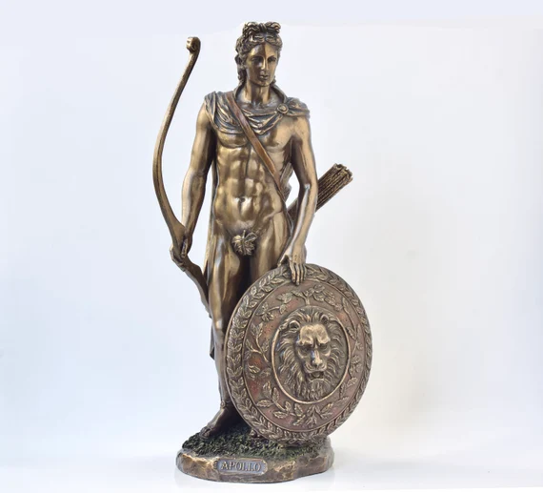
- Sohn von Zeus und Leto
- Zwillingsschwester ist die Göttin Artemis
Herkunft und Name:
- Ursprung des Apollon-Kults wird in Kleinasien vermutet
- Möglicherweise bedeutete der Name auf Griechisch „Verkünder“, „Zerstörer“ bzw. „Vernichter“ oder„Unheilabwehrer“!
Attribute:
Er wird oft mit einer Leier (Lyra), einem Bogen und Pfeilen, einem Lorbeerkranz und gelegentlich auch mit einem Hirsch dargestellt.
Römische Entsprechung:
Im Römischen Reich wurde Apollo ebenfalls verehrt und hatte keine andere Bezeichnung als im Griechischen.
— Finn Schneider 2025/07/18 12:54

